- Hướng dẫn cài đặt chức năng backup cho server
- Cài đặt file backup
Trong folder Scripts của server, sửa file backup.bat đính kèm
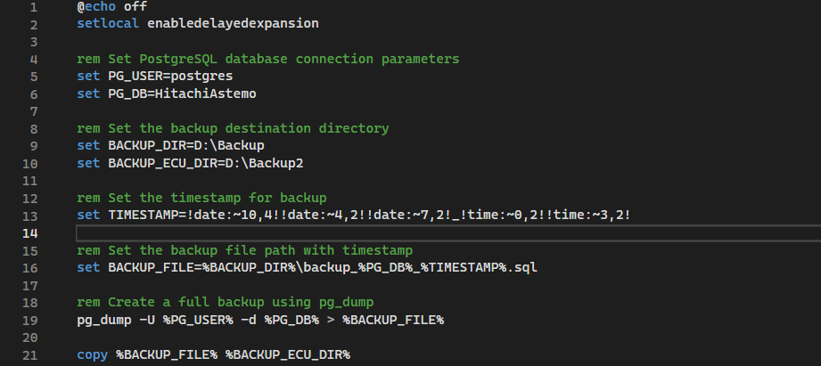
- Line 9: Folder chứa file backup
- Line 10: Folder chứa file được copy sang sau khi backup
- Line 16: Sửa lại tên file khi được backup theo ý muốn.
- Thiết lập file pgpass tại server.
- Ấn tổ hợp phím Window + R sau đó nhập vào %AppData%
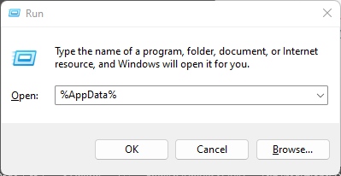
- Tìm đến thư mục %AppData%\postgresql (Không có thì tạo ra)
- Tạo 1 file tên pgpass.conf có cấu trúc như sau:
hostname:port:database:username:password

Ví dụ:
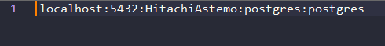
- Thay vào các thông số tương ứng. (Hiện tại với công trường Astemo thì các thông số giữ nguyên, riêng mật khẩu là Aa123456@)
- Restart máy để server nhận file.
Chi tiết tham khảo hướng dẫn của trang chủ: https://www.postgresql.org/docs/current/libpq-pgpass.html
- Hướng dẫn chức năng copy file tự động cho máy chủ Ecu Data
- Chỉnh sửa file copyfile.bat
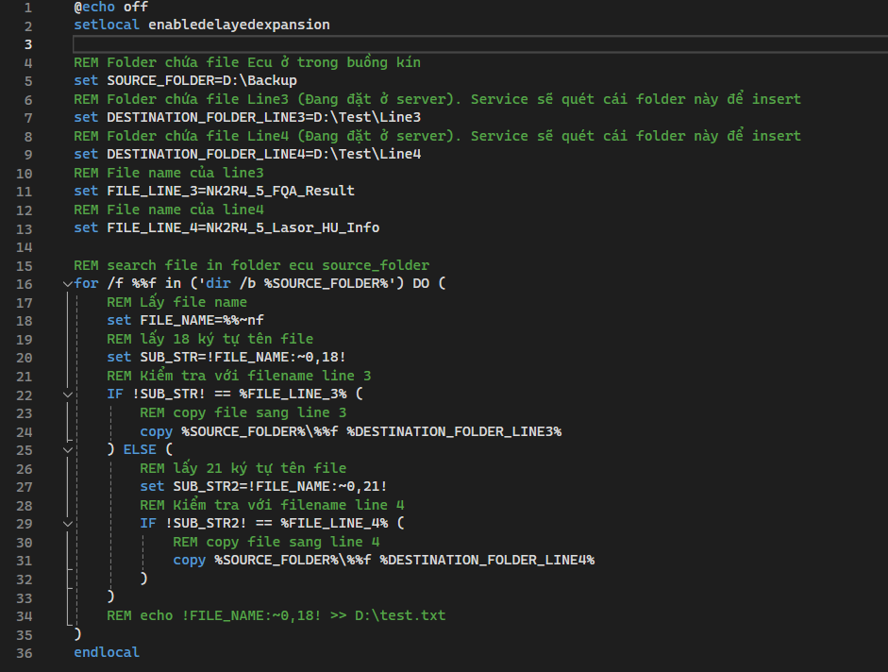
- Line 5: Setting địa chỉ folder chứa dữ liệu Ecu ở trong phòng kín. (Hiện tại bên Astemo đang setting ở địa chỉ 192.168.0.30)
- Line 7: Setting địa chỉ chứa dữ liệu Ecu Line 3 ở ngoài. (Hiện tại bên Astemo đang setting ở địa chỉ 192.168.0.100 ổ D)
- Line 9: Setting địa chỉ chứa dữ liệu Ecu Line 4 ở ngoài. (Hiện tại bên Astemo đang setting ở địa chỉ 192.168.0.100 ổ E)
- Copy file bat vào máy chủ trong phòng kín và để ở folder thuận tiện.
NOTE:
- Đoạn code trên là copy tất cả file trong folder Ecu ra ngoài
- Sau này anh Tấn code thêm đoạn lấy duy nhất 1 file được xuất ra trong ngày nữa nhé. Có gì em hỗ trợ nữa.
- Tạo Task Window Scheduler để copy file hàng ngày
- Tại máy chủ trong buống kín chứa dữ liệu tạo thêm Task Window Scheduler
- Mở Task Scheduler lên:
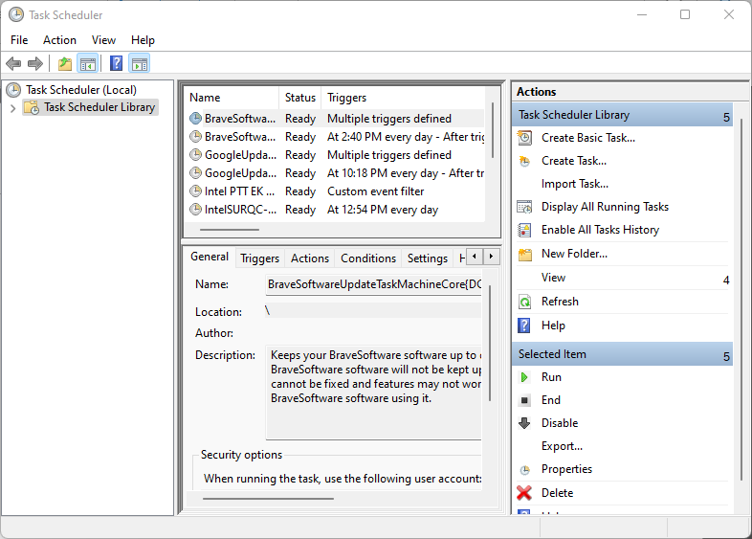
- Vào Action -> Create Task
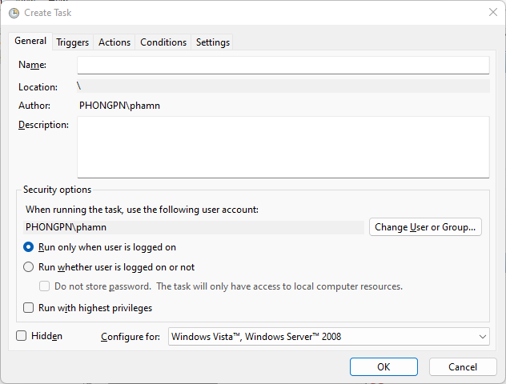
- General: Đặt tên cho Task
- Trigger: Thời điểm mà Task sẽ chạy
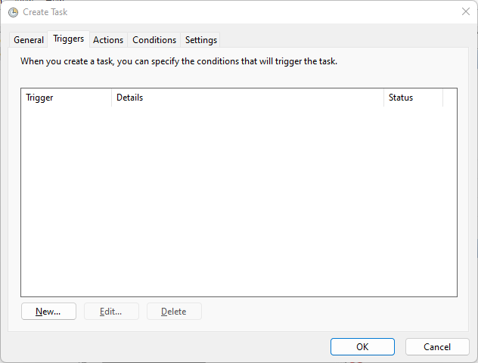
Chọn New để thêm trigger:
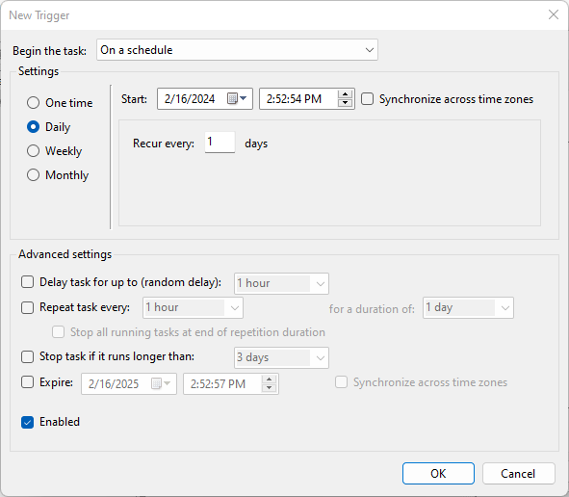
Sau đó ấn OK
- Action: Chọn script để chạy
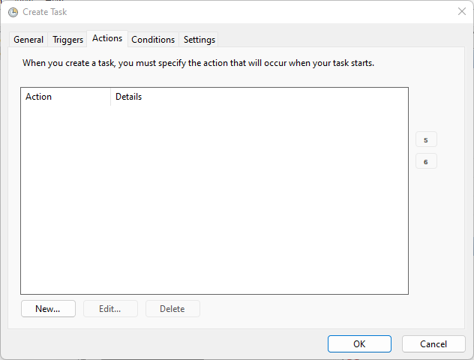
Ấn New để them Action
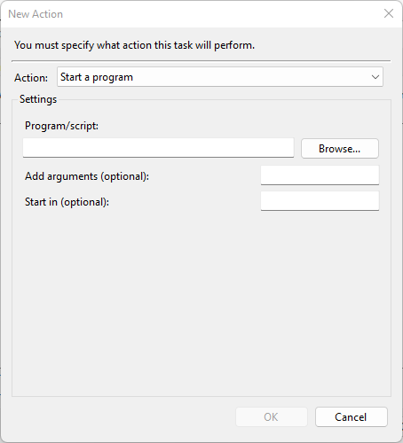
Sau đó điền vào địa chỉ của file copyfile.bat ở bước 1 rồi ấn OK

